J’expérimente : vous êtes « préparateur en pharmacie »


Une pharmacienne prépare un médicament. Elle dissout une quantité bien précise de poudre dans l’eau. Seulement voilà, elle a devant elle 5 bouteilles remplies d’eau mais elle ne sait plus dans lesquelles elle a déjà dissout la poudre. Le médicament coûtant très cher et devant être dosé précisément, elle ne veut pas prendre le risque d’en jeter ou d’en rajouter une seconde dose.
A l’aide de tests de conduction électrique, déterminer celles qui contiennent déjà le médicament parmi les 5 bouteilles et les entourer : A B C D E

J’expérimente : vous êtes « océanographe »

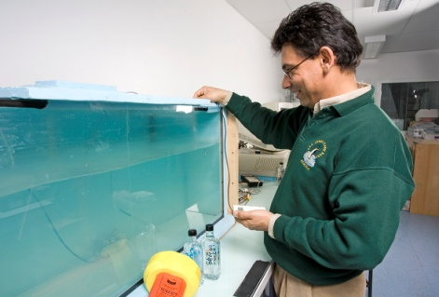
Retrouver quelle est la solution contenue dans chacune des 4 bouteilles stockées dans le laboratoire d’un océanographe.
Solution n°1 O O eau du robinet
Solution n°2 O O eau de la mer Méditerranée
Solution n°3 O O eau déminéralisée
Solution n°4 O O eau de l’océan Atlantique

J’expérimente : vous êtes « contrôleur qualité »

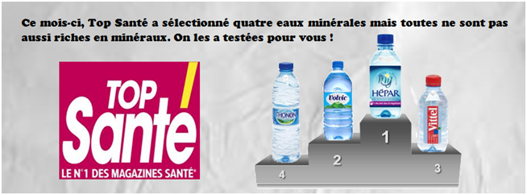

Un magazine vient de publier un classement des eaux les plus minéralisées. Une association de défense des consommateurs soupçonne une des marques d’avoir triché pour gagner des places au classement.

Démasquer la marque qui a trichée et rétablir le vrai classement. Rédiger sur le cahier un compte-rendu comprenant un tableau des mesures effectuées et une phrase d’observation/conclusion.
J’expérimente : vous êtes « préparateur en pharmacie »

Une pharmacienne prépare un médicament. Elle dissout une quantité bien précise de poudre dans l’eau. Seulement voilà, elle a devant elle 5 bouteilles remplies d’eau mais elle ne sait plus dans lesquelles elle a déjà dissout la poudre. Le médicament coûtant très cher et devant être dosé précisément, elle ne veut pas prendre le risque d’en jeter ou d’en rajouter une seconde dose.
A l’aide de tests de conduction électrique, déterminer celles qui contiennent déjà le médicament parmi les 5 bouteilles et les entourer : A B C D E

J’expérimente : vous êtes « océanographe »

Retrouver quelle est la solution contenue dans chacune des 4 bouteilles stockées dans le laboratoire d’un océanographe.
Solution n°1 O O eau du robinet
Solution n°2 O O eau de la mer Méditerranée
Solution n°3 O O eau déminéralisée
Solution n°4 O O eau de l’océan Atlantique

J’expérimente : vous êtes « contrôleur qualité »

Un magazine vient de publier un classement des eaux les plus minéralisées. Une association de défense des consommateurs soupçonne une des marques d’avoir triché pour gagner des places au classement.

Démasquer la marque qui a trichée et rétablir le vrai classement. Rédiger sur le cahier un compte-rendu comprenant un tableau des mesures effectuées et une phrase d’observation/conclusion.
Activité n°1 : dans la peau d’un « préparateur en pharmacie »

Une pharmacienne prépare un médicament. Elle dissout une quantité bien précise de poudre dans l’eau. Seulement voilà, elle a devant elle 5 bouteilles remplies d’eau mais elle ne sait plus dans lesquelles elle a déjà dissout la poudre. Le médicament coûtant très cher et devant être dosé précisément, elle ne veut pas prendre le risque d’en jeter ou d’en rajouter une seconde dose.
A l’aide de tests de conduction électrique, déterminer celles qui contiennent déjà le médicament parmi les 5 bouteilles et les entourer : A B C D E

Activité n°2 : dans la peau d’un « océanographe »

Retrouver quelle est la solution contenue dans chacune des 4 bouteilles stockées dans le laboratoire d’un océanographe.
Solution n°1 O O eau du robinet
Solution n°2 O O eau de la mer Méditerranée
Solution n°3 O O eau déminéralisée
Solution n°4 O O eau de l’océan Atlantique

Activité n°3 : dans la peau d’un « contrôleur qualité »

Un magazine vient de publier un classement des eaux les plus minéralisées. Une association de défense des consommateurs soupçonne une des marques d’avoir triché pour gagner des places au classement.

Démasquer la marque qui a trichée et rétablir le vrai classement. Rédiger sur le cahier un compte-rendu comprenant un schéma de votre expérience, un tableau des mesures effectuées et une phrase d’observation/conclusion.

